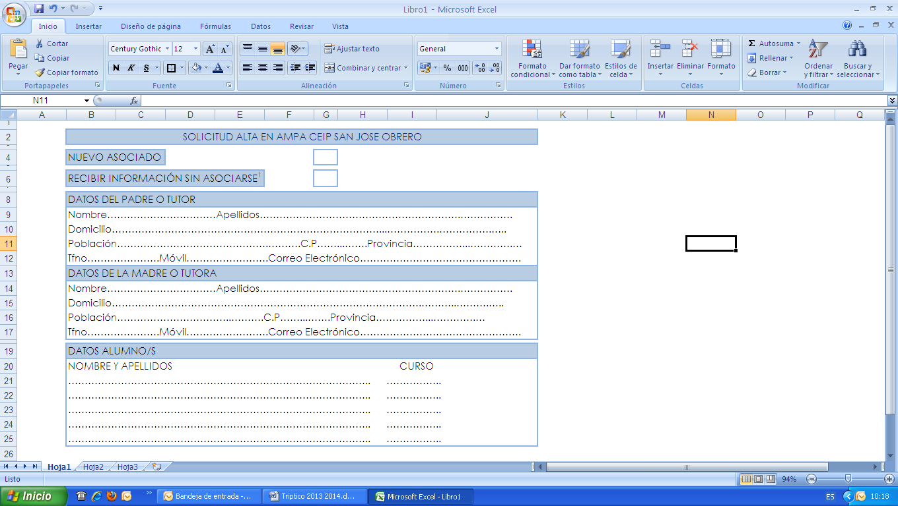

1 El/Los solicitantes declaran que quieren pertenecer a la Asociación de Madres y Padres de Alumnos del Colegio Público San José Obrero, aceptando los estatutos y el pago de la cuota anual por unidad familiar de 25 euros. Sus datos, de carácter personal, serán incorporados a los ficheros automatizados del AMPA del Colegio Público San José Obrero, cuya finalidad es gestionar las relaciones con los asociados. Salvo indicación en contra, el asociado da su consentimiento para que se le remita información de su interés. Puede ejercitar los derechos de acceso, rectificación, cancelación y oposición en la siguiente dirección: C/ San José Obrero, 21, 28224 Pozuelo de Alarcón (Madrid). Cualquier duda, solicitud o queja se remitirá por escrito a la dirección antes indicado por e-mail a la siguiente dirección de correo electrónico: ampaceipsanjoseobrero@gmail.com o a través de la página web: www.ampasanjoseobrero.org

**Firma del solicitante En ……………..………, a……..de………………..de 20…..**

(1) Si no deseas asociarte, pero sí quieres recibir información del Ampa (circulares, talleres, eventos, actividades,…), rellena tus datos y marca la casilla de la cabecera.

|  |
| --- |
|  |

** **

**DATOS BANCARIOS PARA INGRESO CUOTA ASOCIACIÓN**

TITULAR: AMPA SAN JOSÉ OBRERO

CUOTA: 25€

ENTIDAD OFICINA DC Nº DE CUENTA

2038 2911 51 6000094241